关于疫情防控期间代寄报到证的说明
各位毕业生：
基于疫情防控校外人员无法入校的背景，根据《报到证》发放及管理办法，结合学生实际情况，现对疫情防控期间，就业指导办公室代为邮寄学生报到证蓝联做出说明。
- 快递公司及付费方式：顺丰到付；
- 代寄时间：工作日的每周一、周四；
- 流程
- 填写附件一、附件二，要求提供完整信息；
- 将完整的文件存为PDF文件，命名格式为：学号+姓名+届数；例如：88160101齐刘海2020届；
- 将PDF文件发送至邮箱zbjybdz@163.com，主题填写学号+姓名+届数，内容填写收件人、手机、地址等信息；如下图所示：
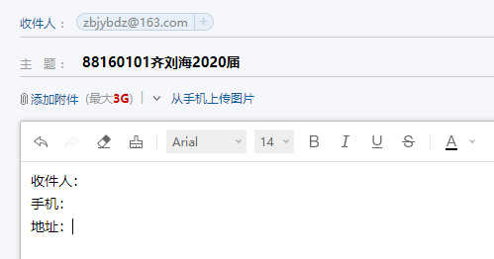
- 其他说明
- 根据《报到证》发放及管理办法，报到证不允许邮寄，因邮寄过程中所发生的遗失、损坏等事项，责任自行承担；
- 未按照要求发送邮件和提出其他条件者不予邮寄。
- 其他补充说明将会在就业网通知中更新。
2020年9月3日
就业指导办公室

附件一：
报到证代寄委托书
本人因 原因，无法亲自来校领取报到证，特委托 就业指导办公室 代为邮寄本人报到证。邮寄行为经本人授权，合法有效。代为邮寄所产生之后果自负，因邮寄过程中所发生的遗失、损坏等事项，责任自行承担。
特此声明。
2020年 月 日

委托人姓名：
学 号：
系 科：
专 业：
身份证号 ：
手机号 ：

受委托人姓名：就业指导办公室
地 址： 起凤楼211
电 话： 0511-88150810

附件二：
受托人身份证复印件
（正面）
（反面）
（身份证复印件仅用于代寄报到证）

